CD Boot para Maquina Virtual en OVM Manager

Iniciar una maquina viertual alojada en un Oracle VM Manager desde una imagen ISO desde una unidad de CD.

**Procedimiento.**

1. Ingresar a sitio de administracion de Oracle VM Manager.

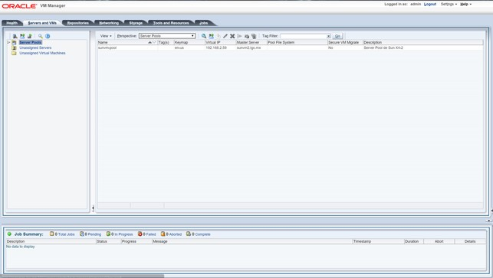

1. Seleccionar la pestaña Repositorios y expander el menu de Repositorios en la parte lateral Izquierda. Seleccionar la carpeta ISOs.

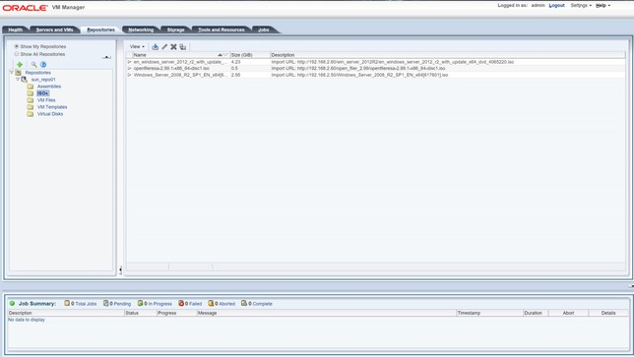

1. Seleccionar la opción "Import ISO".

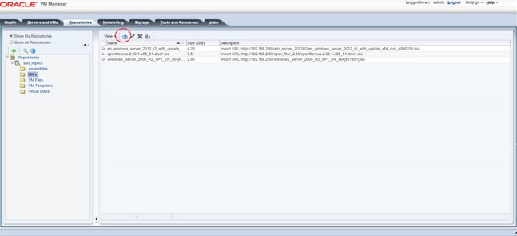

1. Se abrira una ventana donde debemos de indicar la ruta de nuestra ISO a importar, en este ejemplo la ruta es [http://192.168.2.60/gparte d/gparted-live-0.24.0-2-i586.iso.](http://192.168.2.60/gparted/gparted-live-0.24.0-2-i586.iso)

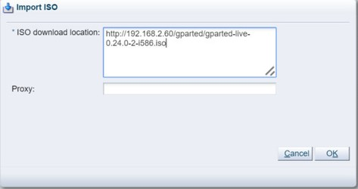

1. Seleccionamos nuestra maquina Virtual en la pestaña de "Servidores y VMs" y se selecciona la opión de editar.

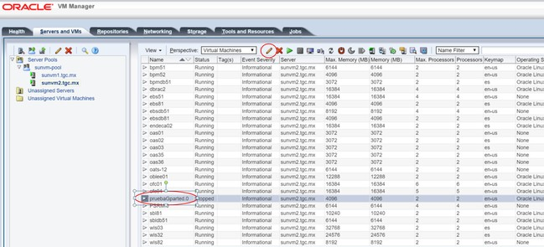

1. En la pestaña de Configuración se cambia el tipo de dominio por XEN_HVM.

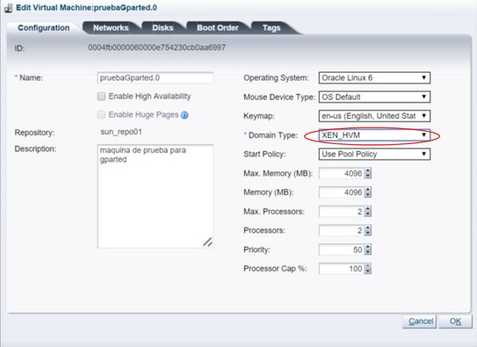

1. En la pestaña de Discos, seleccionar un espacio vacio y seleccionar CD/DVD.

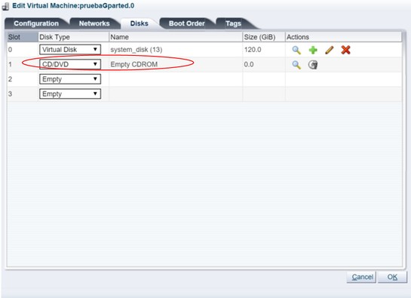

1. Seleccionamos la opción de "Select ISO".

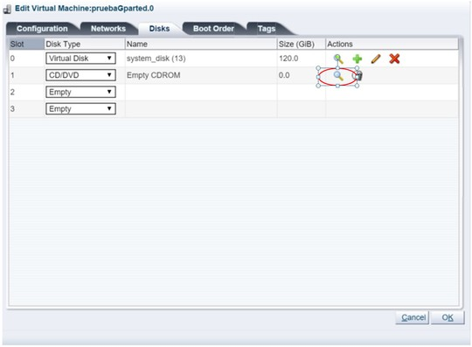

1. Seleccionar la imagen ISO a insertar en la unidad de CD y dar clic en el botón de "OK". En este caso seleccionaremos la imagen de Gparted.

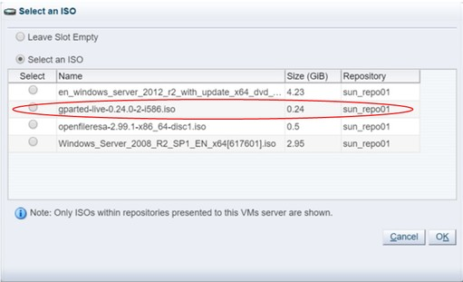

1. En la pestaña de "Boot Order" pasamos al lado derecho la opción de CDROM y la colocamos arriba de Disk. damos clic en el botón de "OK".

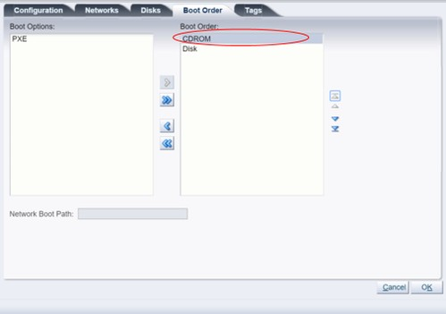

1. Con esto ya iniciara nuestra maquina desde el ISO que le acabamos de cargar.

